Урок по изобразительному искусству на тему:
«Современное выставочное искусство»

Декоративно-прикладное искусство - с ним мы с вами знакомились с самого начала учебного года. Это и вышивка, и роспись по дереву, это и глиняные игрушки, украшения. Давайте задумаемся, а что отличает современного художника декоративно-прикладного искусства, от народного мастера?
В отличие от народного мастера, который работает в традициях и сохраняет навыки и правила, передающиеся от старых мастеров, современный художник, хотя и опирается на традиции, но более свободен в своем творчестве.
Предметы декоративно-прикладного искусства создают среду, украшают быт, делают нашу жизнь более привлекательной и праздничной.
У каждого народа свои формы предметов, свои орнаменты, свои образы и мотивы. Используются и различные материалы: глина, металл, стекло и многое другое.
Поэтому сегодня мы будем рассматривать вещи созданные из металла – это ГЕРБЫ. Это один из произведений декоративно-прикладного искусства, созданное в средневековье.
Слово “герб” означает по-немецки “erbe” и переводится как “наследство”. А геральдика – это наука, изучающая гербы.
Изначально гербы помещались на боевом щите, имевшем различную форму:

- Французский герб 2) германский герб 3)английский герб
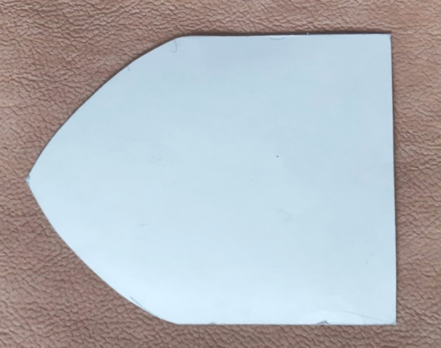
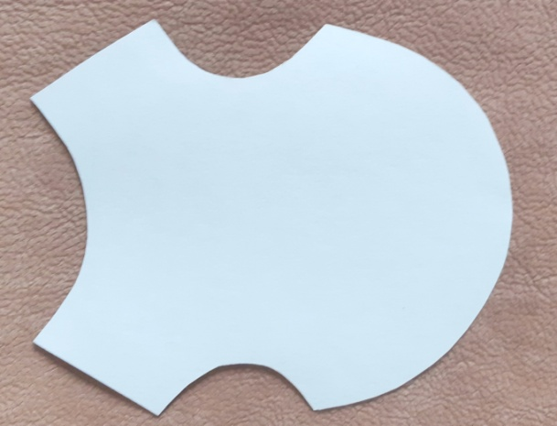

В Европе и на Руси рыцари и князья помещали на своих щитах различные символы в ознаменование заслуг прадедов.

Из чего состоял герб?

- Щит – это самая важная часть герба (см. фото сверху)
- Корона – венчает верх герба
- Лента с девизом – по низу герба

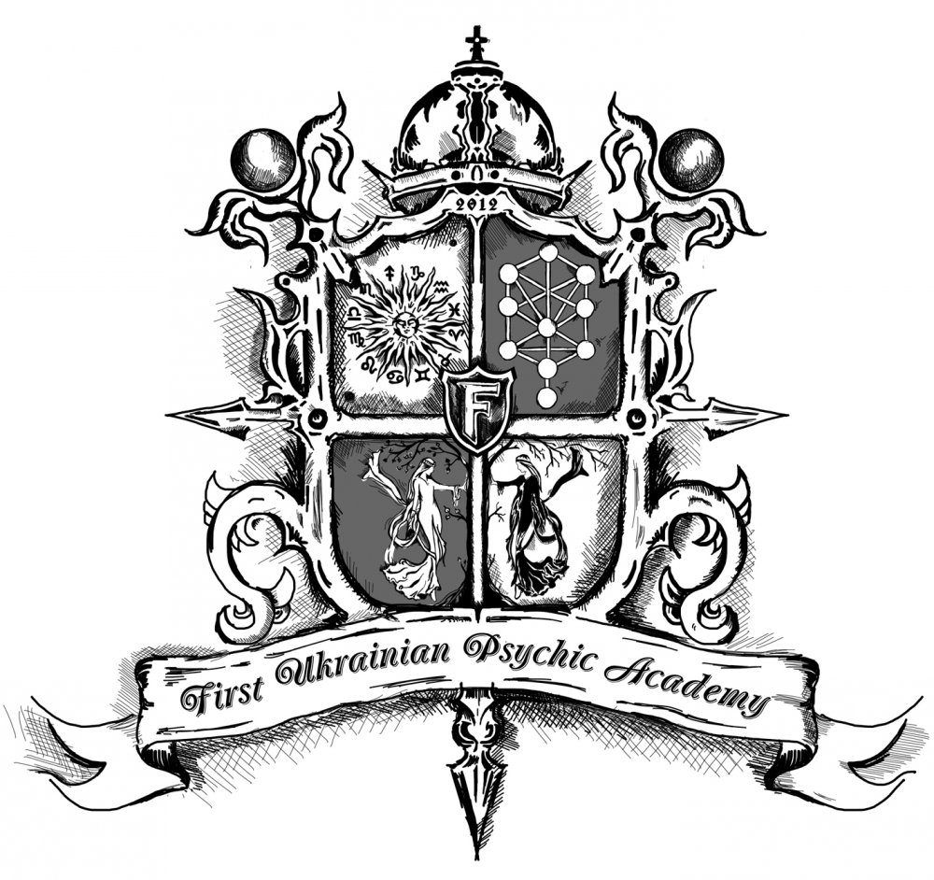
на пример:
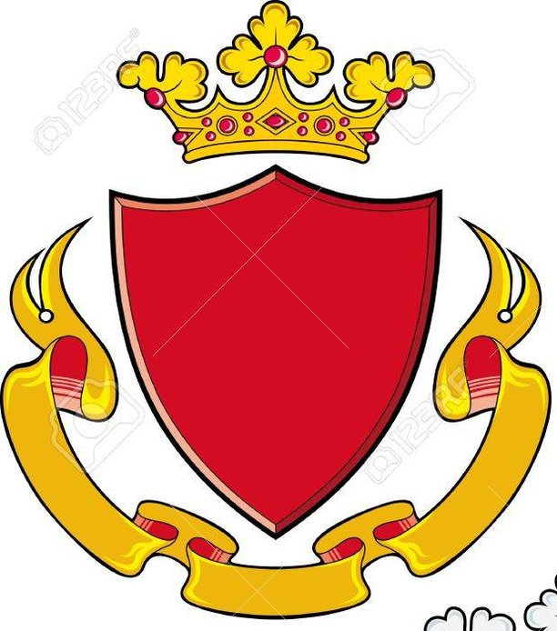

Что означают геральдические символы: животные, птицы, цветы
Многочисленные представители животного мира красуются на фамильных гербах не просто так. Все они призваны отображать те или иные качества владельцев герба. Чаще всего на гербах можно увидеть орлов и львов, что впрочем, и понятно: царственные особы всегда были в особом почете.
- Орел – это символ власти, могущества и силы. В геральдике орлы бывают не только обычными - одноглавыми. Орел с двумя головами встречается на гербах не реже своего одноглавого собрата. Две головы символизируют собой объединение двух частей страны в единое целое. Бесспорным доказательством данной версии является российский двуглавый орел, символизирующий собой единство европейской и азиатской частей России.
- Лев - самый распространенный в геральдике символ. Он символизирует храбрость, силу и власть. Иногда льва на гербах заменяет леопард
- Волк помещается на гербе в знак победы, одержанной над алчным, коварным и злым противником.
- Змея, кусающая себя за хвост, символизирует вечную жизнь и бесконечность.
- Петух – символ бдительного стража и неустрашимого бойца, готового ринуться в битву по первому сигналу своего командира.
Помимо реально существующих животных, на гербах часто изображаются разные вымышленные существа, подробно описанные в бестиариях - средневековых книгах о фантастических чудовищах. Что означают символы на гербах с изображениями мифических существ?
- Грифон – монстр с телом льва и орлиной головой. Частый гость на средневековых гербах. Символизирует собой сочетание силы льва и гордости и независимости, присущих орлу.
- Дракон - еще один очень распространенный геральдический символ. Крылатый четырехлапый ящер по одной из версий символизировал собой отважного и бесстрашного защитника замка. Дракон же с опущенной головой, так называемый «побежденный дракон», изображался на гербах в знак победы добра над злом.
- Феникс – легендарная вечная птица, раз за разом возрождающаяся из пепла. На гербах изображается подобной орлу, окрашенному в алый и золотой цвета. Символизирует собой вечное обновление и бессмертие.
- Единорог – белоснежный конь с витым рогом на лбу. Согласно христианским традициям, считается символом невинности и чистоты.

С древности принято использовать на гербах растения. К государственной символике зачастую, кроме флага, гимна и герба, относится еще и цветок, а иногда и дерево. Значения наиболее распространенных растений:
- Розы по геральдическим законам имели право размещать на своих гербах обладатели королевских титулов.
- Лилия украшала знамена, кареты и одежды представителей королевства Бурбонов, которое более 200 лет правило Испанией и Францией.
- Лавровый венок с древности носили те, кто обрел почет и славу народа.
- Пальмовая ветвь означает победу и долговечность.
- Дуб олицетворяет могущество и крепость.

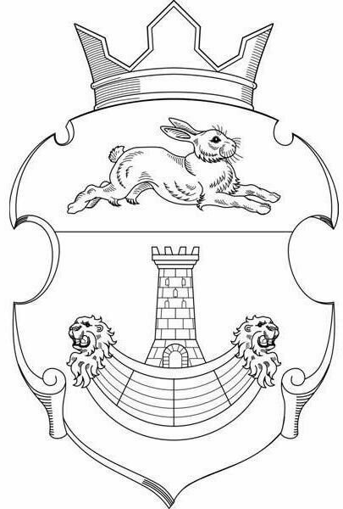
Примеры:
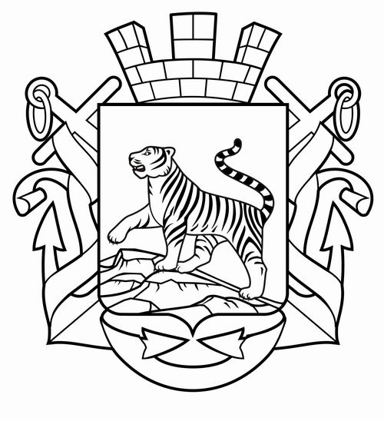
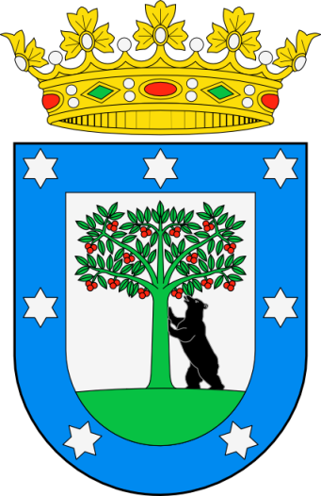
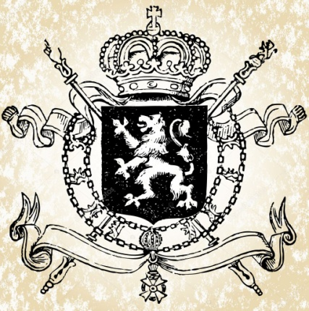
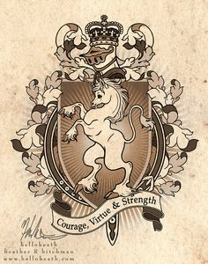
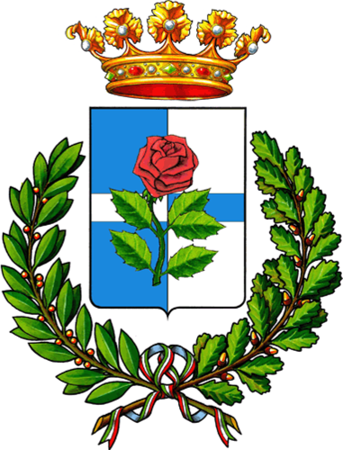
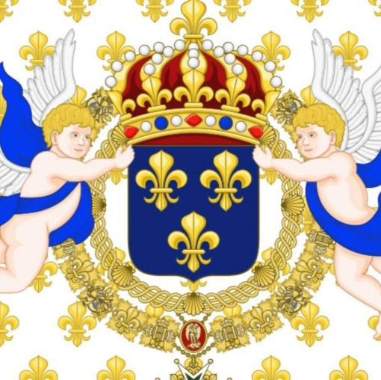

Домашнее задание на 06.04.20

На весь альбомный лист А4, в вертикальном положении, нарисовать простым карандашом ГЕРБ. На выбор один из трех выше перечисленных: либо французский, либо германский, либо английский.
На рисунке обязан быть ЩИТ, на щите ИЗОБРАЖЕНИЕ (любой рисунок из выше перечисленных: животное, цветы, птицы), ЛЕНТА С ДЕВИЗОМ внизу щита, КОРОНА сверху над щитом.
Кстати, изображение на щите может быть комбинированным. Можно рисовать и животного ( птицу) и растение одновременно на одном щите.
Придумайте свой девиз на ленте, состоящей из одного или двух слов, передающие жизненные ценности, либо характер владельца, либо характеристику страны данного герба.

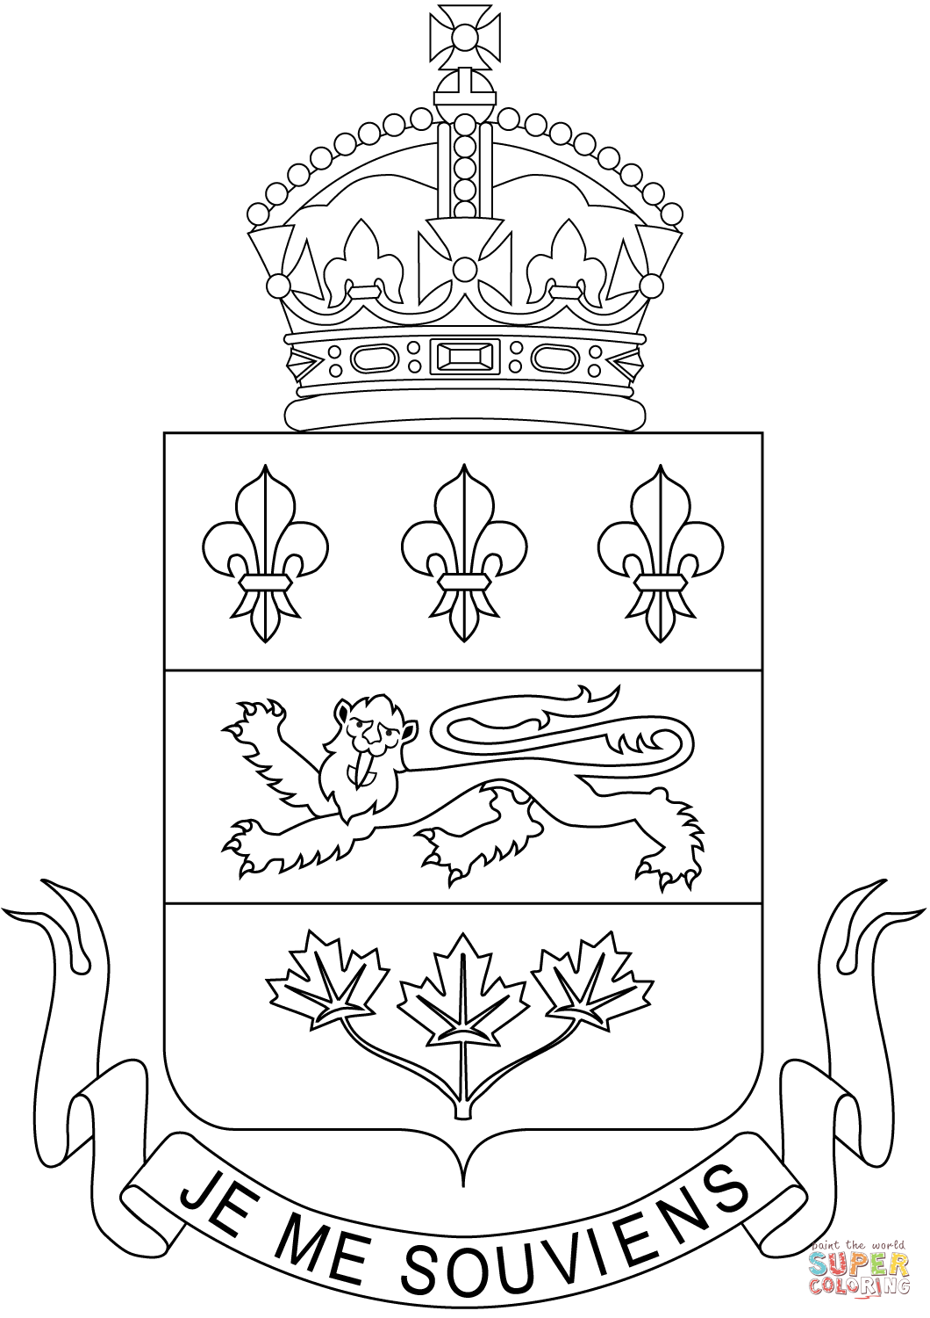
Работа выполняется только простым карандашом и обводкой по контуру черным фломастером.

пример:

Обязательно подписать (Ф.И., класс) свой рисунок вверху альбомного листа!

Готовые работы (фото) высылать на e-mail:
kistohka75@yandex.ru к 13.04.20
Оценки выставляются в журнал!

